**Git-Idea**

# IDEA-git插件

Idea默认即集成Git

**配置版本控制系统**

**File > Other Settings >**

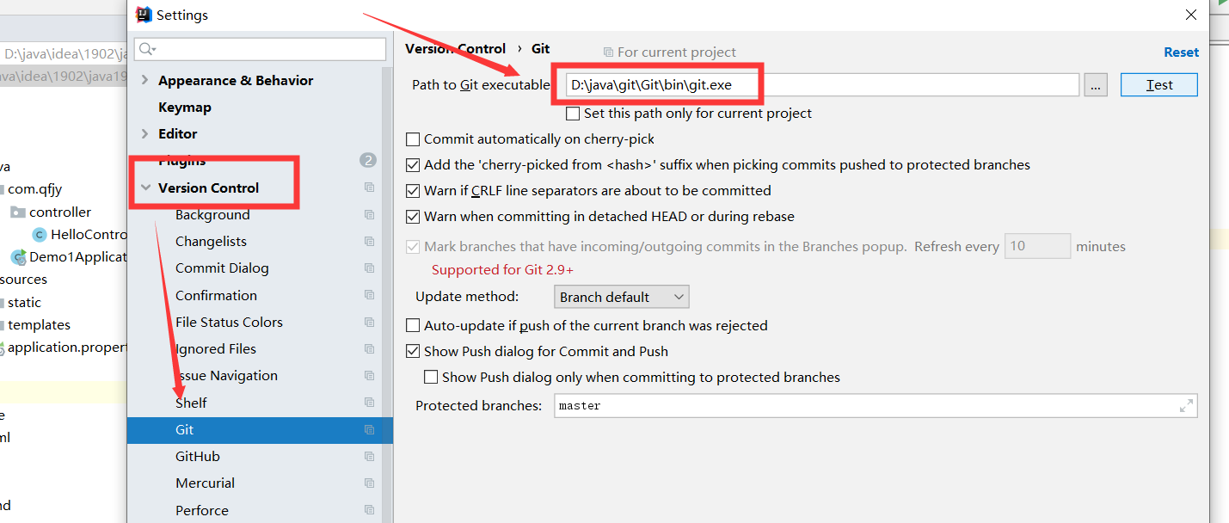

# 级别的设置，工程级别和全局级别

# 项目生成Git本地库

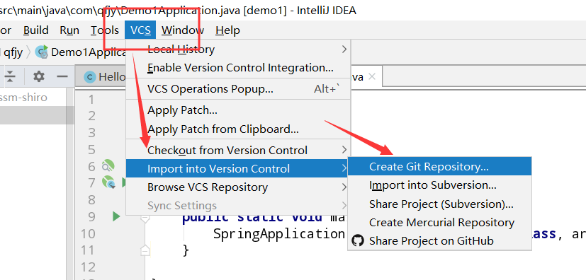

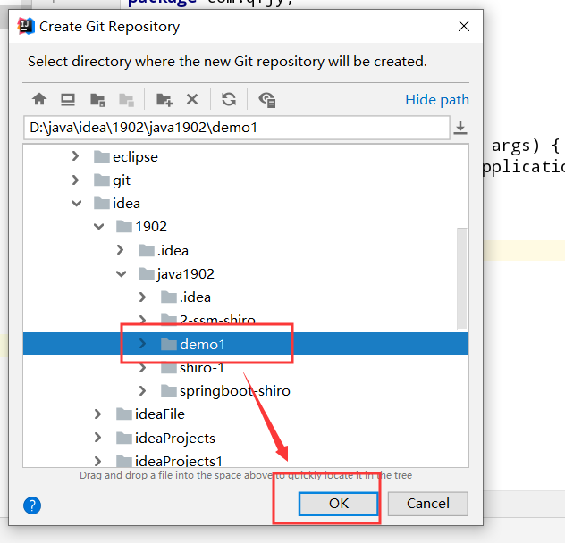

# IDEA操作本地库

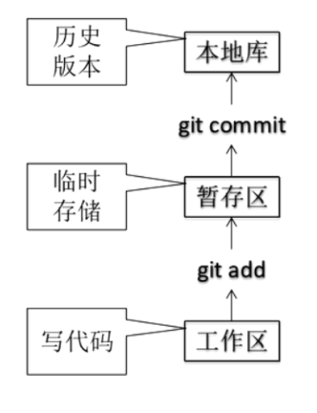

## git add工作区加入暂存区(git add)

**首先要add（将目录下所有新增和修改存至缓存区，但不包括删除）。更改或新增的文件颜色会变为红色，意为可add。add过后的文件颜色会变为绿色**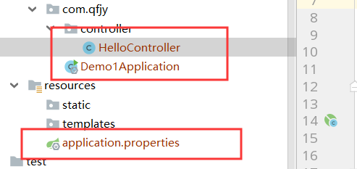

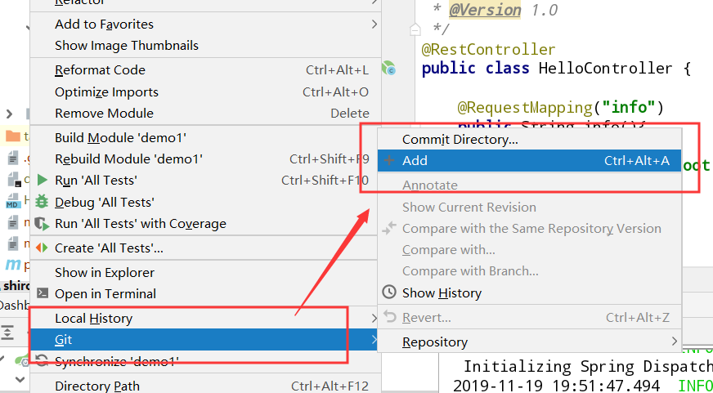

Git add 后变为绿色

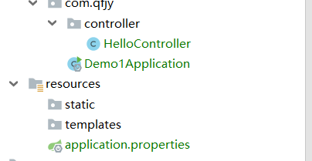

## git commit暂存区提交本地库(git commit)

**commit （将缓存区中的内容保存至本地仓库），文件为绿色意为可commit**

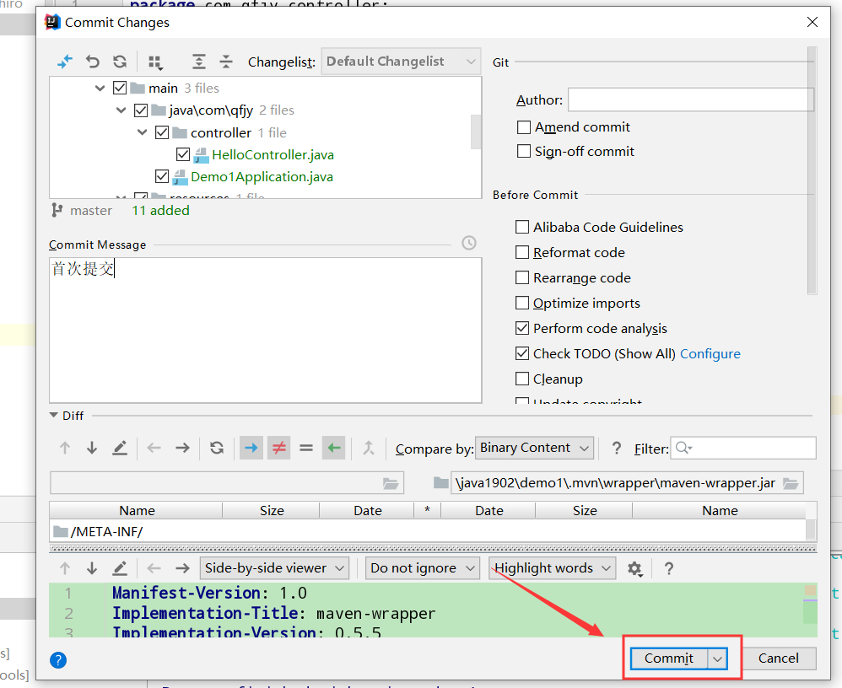

# Git -IDEA操作远程库

## GitHub操作

**1（项目经理）登录Git Hub帐号**

**2远程库：创建Repository**

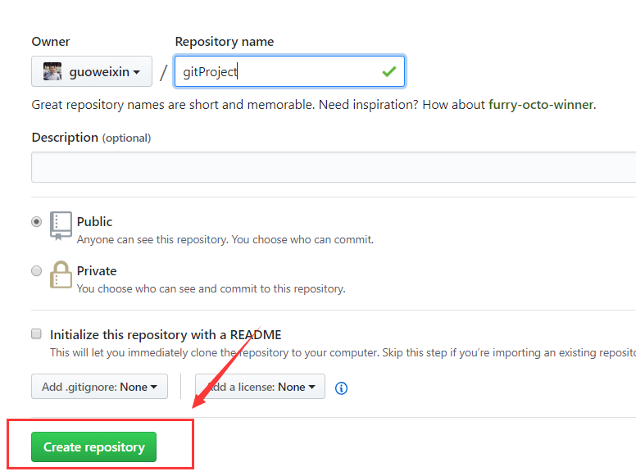

**3复制HTTP 地址**

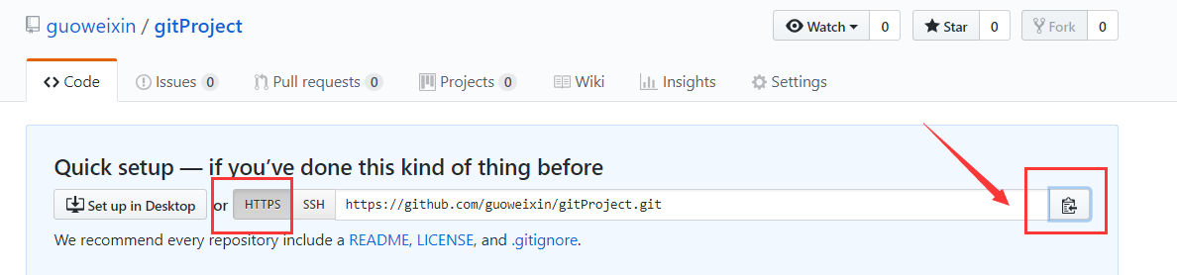

# 本地库-远程库提交push（项目经理）

## IDEA上传

**项目—右键—Git – Repository--Remotes**

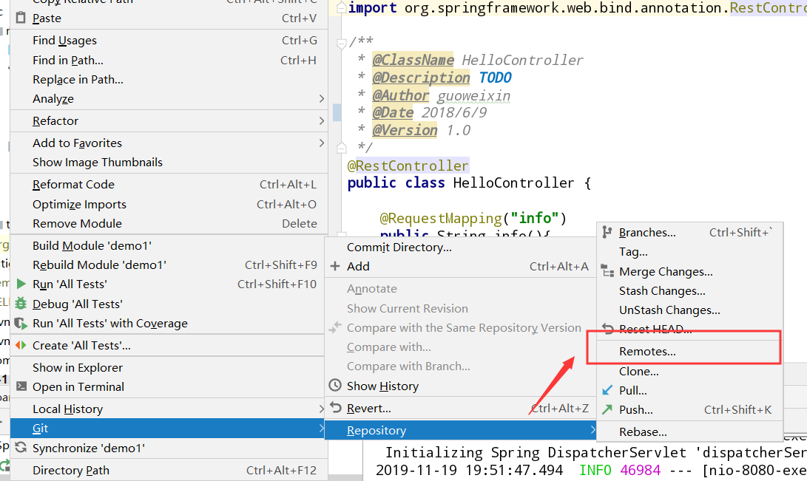

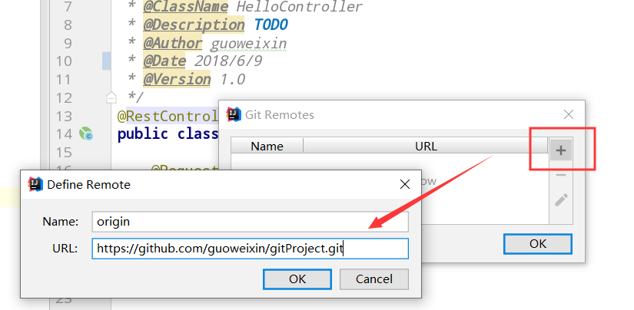

## 全局设置帐户信息

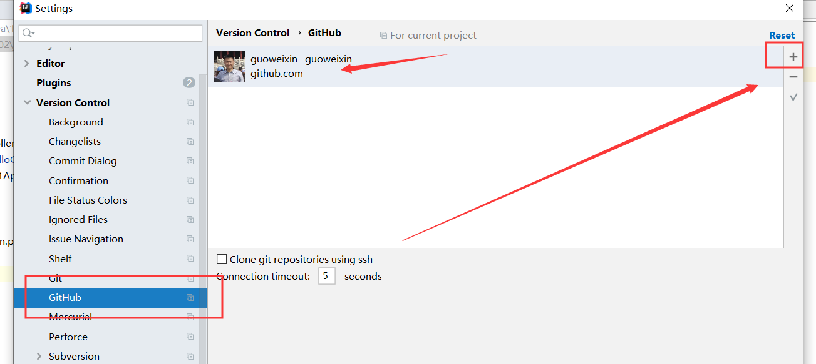

## 添加Github帐户信息

git push -u origin master

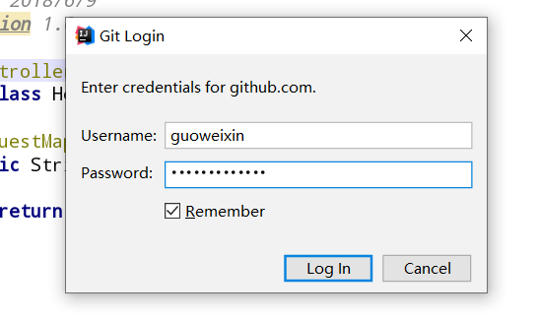

## Push提交

**项目经理用户名 guoweixin**

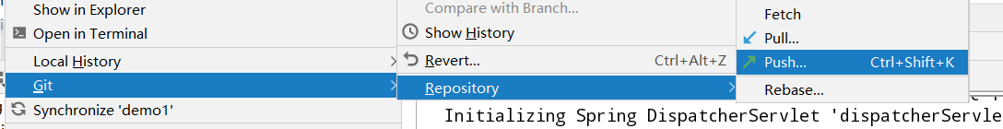

# 开发人员Git-clone操作

**Vcs -- Checkout --Git**

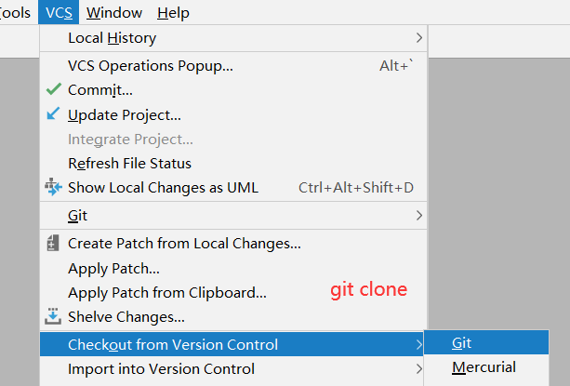

**Clone or DownLoad**

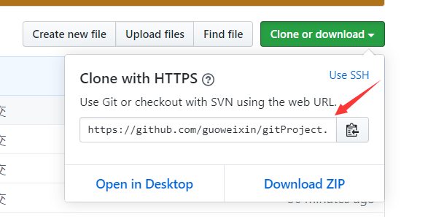

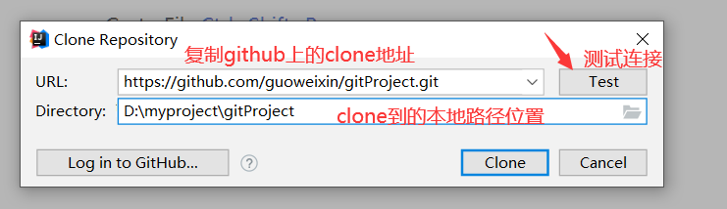

# 本地库-远程库提交push（开发人员）

**注意：（开发人员进行push时，到远程库前提需要项目经理进行邀请。方可push成功）**

# 远程库-本地库pull（项目经理）

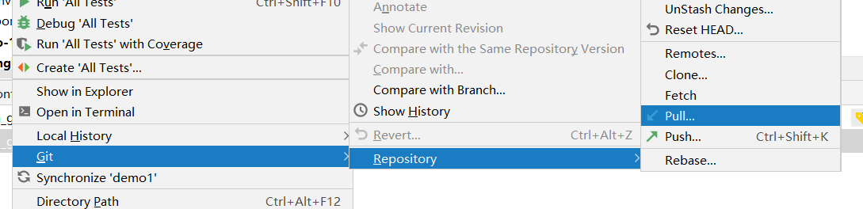

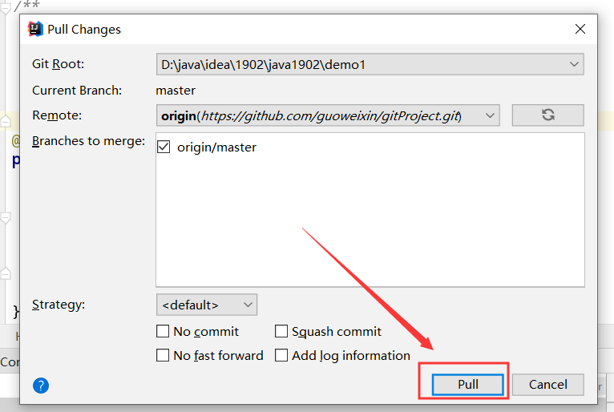

# IDEA解决代码冲突

**项目经理和开发人员修改同一行代码，并进行提交**

**1项目经理提交到本地库。提交到远程库**

**2开发人员提交到本地库。提交到远程库**

**提交远程库时：(表示master 有冲突)**

**当前分支master推送被拒绝。在push之前需要merge远程更改**

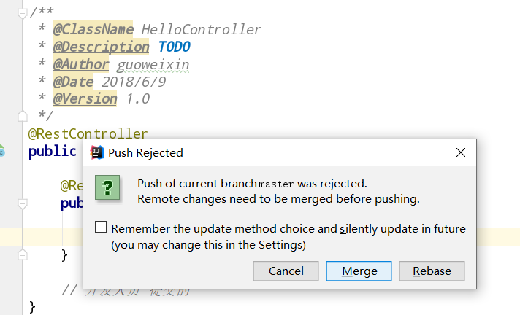

**点击：merge**

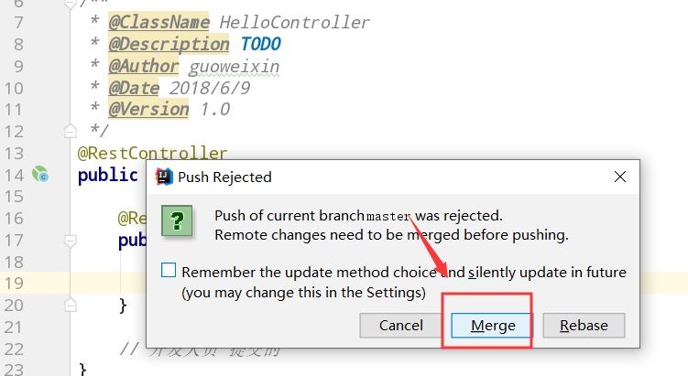

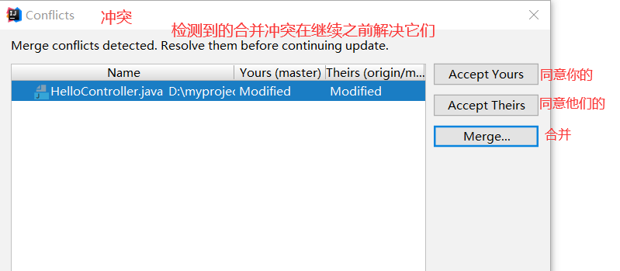

# IDEA特定文件忽略

## 可以使用.ignore插件创建.gitignore来忽略提交文件。

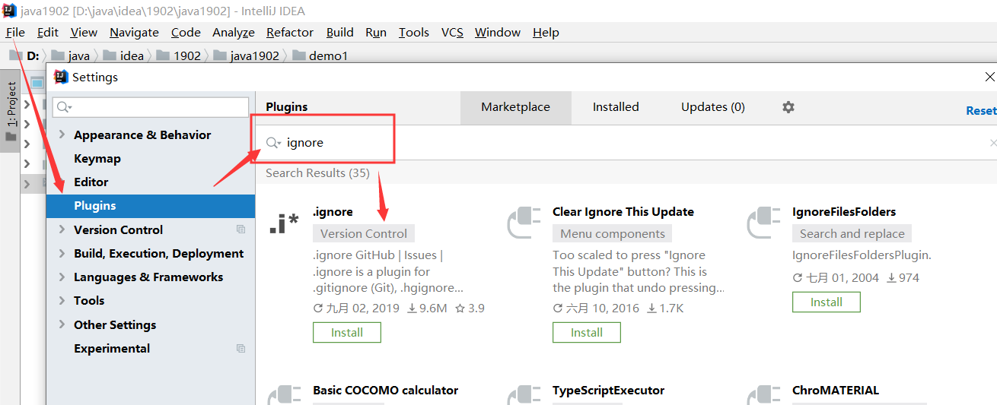

搜索.ignore，点击Install，安装完成后就使用，不过在此之前得重启IDEA

## 在项目上右键->New ->.ignore file ->.gitignore file(Git)

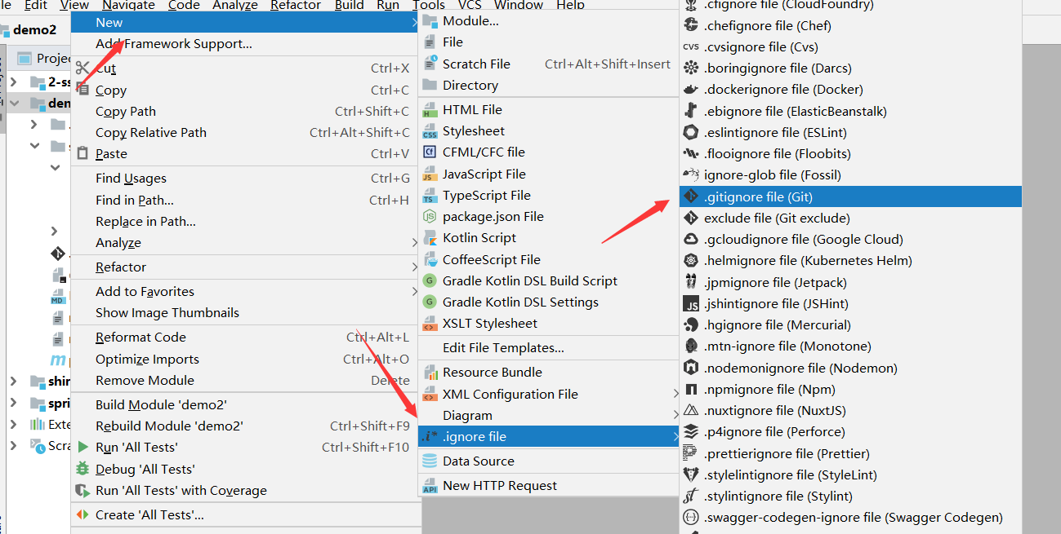

## 选择Example user template，

**以后有什么想过滤的可以自行添加，~最后点击Generate生成**

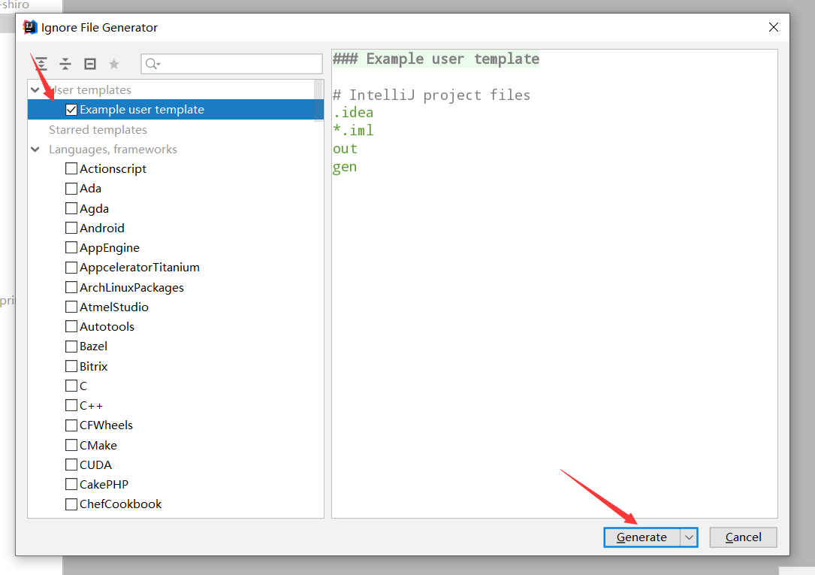

**此刻会发现被忽略的文件名变成了灰色**